Convaincre et/ou persuader

Définitions de convaincre et de persuader
Remplacez les pointillés par « convaincre » ou « persuader ».
Dans le but de ① Convaincre une personne de quelque chose, nous devons lui exposer une série d’arguments faisant appel à la raison et au sens d’analyse de notre interlocuteur. Il faut donc en appeler à des faits, des preuves, des chiffres et à un raisonnement logique pour que la personne finisse par être d’accord avec nous. Il s’agit d’avoir une stratégie argumentative, en connectant les arguments les uns avec les autres jusqu’à arriver à la conclusion, dans le but que l’interlocutrice ou l’interlocuteur adopte ce postulat.
Cependant, la valeur de l’argumentation ne tient pas seulement à la solidité des arguments. Entrainer l’adhésion de son lecteur peut se faire en l’associant par le jeu des interrogations rhétoriques à la construction de la pensée. Il existe d’autres moyens pour convaincre qui préfèrent au raisonnement logique l’appel à l’émotion et à l’affectivité. Ainsi, ② persuader consiste à amener quelqu’un à croire ou à penser quelque chose en jouant sur ses sentiments et sa sensibilité. On n’utilisera donc pas d’arguments rationnels, mais plutôt de la rhétorique, des tournures de phrases mettant en relief certains points, des éléments narratifs ou descriptifs, et si l’on connait la personne sur des éléments personnels. ③ Persuader fait référence à un cadre culturel et un système de valeurs communs, car il faut comprendre la manière de penser de son interlocutrice ou de son interlocuteur.
Ainsi, lorsqu’on veut ④Convaincre on recherche un accord rationnel, alors que quand on désire ⑤Persuader on recherche une adhésion par le biais des émotions. Par ailleurs, ⑥ Convaincre et ⑦ Persuader ont le même but : faire que son interlocutrice ou son interlocuteur partage la même idée que soi.

Application pour convaincre et persuader
Dans l’extrait de « Écoconception numérique » par Frédéric Bordage pour GreenIT.fr, (31/03/2014, mis à jour en 2017),
▪ surlignez en jaune ce qui relève de convaincre ;
▪ surlignez en orange ce qui relève de persuader ;
▪ pour chaque passage surligné, ouvrez une fenêtre de commentaire (Ctrl-Alt-c) et notez dedans la/les raison(s) de votre choix en vous aidant des définitions ci-dessus – dans l’idéal, nommez le procédé.

Périmètres de l’écoconception logicielle
Les développeurs sont loin d’être les seuls concernés par la démarche de l’écoconception logicielle. Elle couvre en effet toutes les étapes du cycle de vie du logiciel : des spécifications à la mise en production en passant par le développement et la maintenance évolutive. Contrairement aux idées reçues, les gains les plus importants sont obtenus en dehors du code, essentiellement lors des phases de spécification, de conception, d’utilisation et de production.

Tous les métiers du système d’information ont un rôle à jouer
Eh oui, si le développeur à un rôle important à jouer, il n’est pas le seul. Loin de là ! Car optimiser le code d’une fonctionnalité qui n’est pas utilisée ne sert à rien. C’est aussi simple que cela. Pourtant, selon une étude du Standish Group – qui met notamment en lumière les défaillances et les améliorations possibles des projets informatiques dans le monde – datant de 2006, 45 % des fonctionnalités demandées par les utilisateurs ne sont jamais utilisées… Les chefs de projet ont donc un gros travail de dialogue à entreprendre avec les directions métier. À moins que la valorisation du cout complet (incluant la dette technique) de chaque fonctionnalité dès l’amont du projet ne soit une méthode plus efficace.
Autre exemple, selon l’éditeur 1E, société leader de l’IT efficiency, sur un poste de travail, 10 % des logiciels ne sont jamais utilisés. Il faut donc les désinstaller pour économiser des couts de licence et libérer des ressources (mémoire vive, espace de stockage, cycles CPU, etc.). La démarche est identique sur les serveurs, notamment depuis l’avènement de la virtualisation qui se traduit par une forte augmentation de nombre de serveurs zombies.

Prendre en compte les externalités et ne pas oublier la dimension sociale
Le périmètre de l’écoconception logicielle ne se limite pas non plus au logiciel en tant que tel. Il faut également prendre en compte toutes les externalités. Les états d’impression d’un logiciel métier doivent par exemple être conçus pour favoriser le mode recto-verso et l’impression A4. C’est loin d’être le cas aujourd’hui. On doit aussi pouvoir prendre la main à distance pour le gérer sans avoir à se déplacer, etc.
Enfin, la démarche d’écoconception logicielle s’applique à toutes les technologies et toutes les architectures logicielles : de la programmation temps réelle, à l’embarqué, en passant par le web, les langages interprétés et compilés, le code SQL, les feuilles de styles, etc. Bref tout ce dont l’ADN numérique est composé, c’est-à-dire tout ce qui s’exprime avec des 0 et des 1. Sur une application de gestion, les principaux gains sont souvent obtenus du côté de la base de données, alors qu’un site web d’information devra par exemple favoriser la mise en cache et les ressources statiques.

Gains potentiels (retour d’expérience)
Les bénéfices démontrés par les premiers retours d’expérience concrets d’entreprises telles que Microsoft, Google, IBM, LinkedIn, Facebook et bien d’autres sont tellement « monstrueux » qu’il faut souvent les re-démontrer et prendre le temps de les expliquer pour être pris au sérieux.
En effet, alors que la plupart des dossiers green IT permettent d’atteindre des économies de l’ordre 20 % à 40 % du budget initial et des impacts environnementaux (ce qui est déjà énorme), l’écoconception logicielle démontre des effets de levier compris entre 2 et 100 ! Vous n’avez pas la berlue : il est réellement possible de diviser par 100 le nombre de serveurs nécessaires au fonctionnement d’un site web. Je vous le démontrerai dans un instant avec deux retours d’expérience concrets.
Les effets de levier sont d’autant plus importants qu’ils interviennent tôt, c’est-à-dire dès les phases amont du projet. Ils sont alors, malheureusement, plus difficiles à démontrer car on ne dispose pas d’un avant / après. Mais plusieurs retours d’expérience de démarches aval (optimisation et refactoring de code existant) nous le démontrent. […]

Définitions de la causalité et de la corrélation
Remplacez les pointillés par « causalité » ou « corrélation ».
Une ① Corrélation est une relation statistique entre deux variables dont les valeurs varient dans le même sens ou dans le sens opposé.
Une ② Causalité est une ③ Corrélation dans laquelle une variable dépend de l’autre et cette relation persiste dans le temps.
Si deux variables varient dans le même sens ou dans le sens contraire, sans qu’il n’y ait de lien entre les deux, on dit qu’il y a ④ Corrélation sans ⑤ Causalité
Une fois que l’on a établi le lien de ⑥ Causalité entre deux variables, il faut définir le sens de la ⑦Causalité c’est-à-dire définir quelle est la variable expliquée et quelle est la variable explicative.

Application pour la causalité et la corrélation
Voici deux graphiques. Pour chacun
    - expliquez quelle relation est présentée ;
    - analysez s’il représente une relation de causalité ou de corrélation ;
    - s’il s’agit d’une causalité, définissez le sens de celle-ci et expliquez pour quelle(s) raison(s) à votre avis il s’agit d’une causalité
et s’il s’agit d’une simple corrélation, expliquez pour quelle(s) raison(s) vous pensez cela et essayez de trouver une explication à celle-ci.

Premier graphique
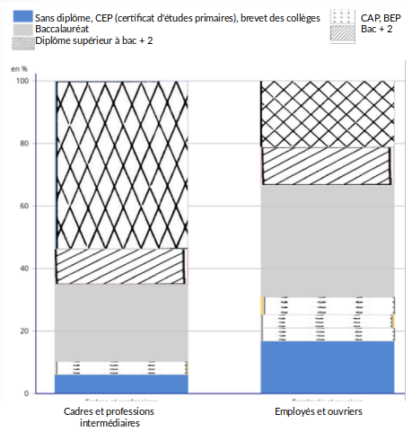
Étude réalisée en France, hors Mayotte, par l’Insee (Institut national de la statistique et des études économiques).
L’origine sociale est appréhendée par la catégorie socioprofessionnelle du père si elle est renseignée, celle de la mère sinon, en se basant sur l’emploi qu’il ou elle occupait au moment où la personne terminait ses études ou à celle du dernier emploi occupé si le père ou la mère était au chômage ou sans activité à cette date.
Lecture de ce graphique : en moyenne sur 2017, 2018, 2019, 54 % des jeunes dont le père, ou la mère, est cadre ou profession intermédiaire sont sortis de formation initiale avec un diplôme supérieur à bac + 2.

Deuxième graphique
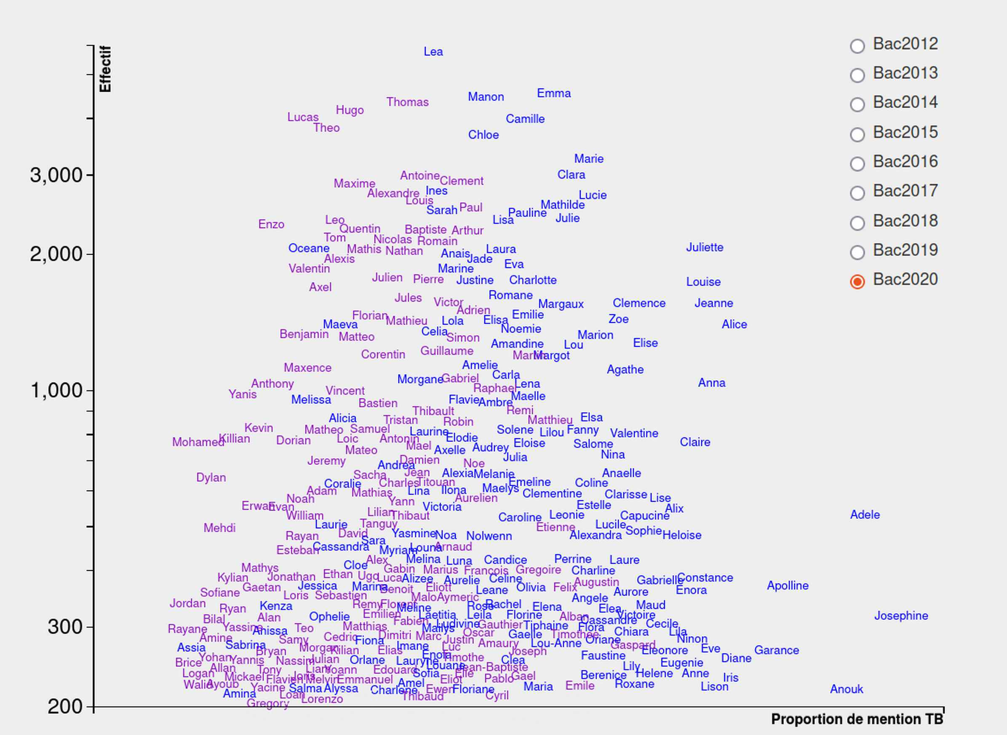
Entre 2012 et 2020 plus de deux millions de résultats nominatifs au Baccalauréat (général et technologique) ont été récupérés. Les données portent sur les candidat·e·s ayant obtenu 8 ou plus de moyenne et ayant autorisé la diffusion de leurs résultats. Pour le graphique ci-dessus, l’auteur, le sociologue Baptiste Coulmont, n’a retenu que les prénoms apparaissant plus de 200 fois. L’échelle de l’axe des ordonnées est logarithmique. La position finale des prénoms diffère un peu de la position qu’ils auraient si les proportions et les effectifs étaient tout à fait respectés – mais cela aurait conduit à ce que beaucoup soient superposés.
Lecture de ce graphique : en abscisses la proportion de mention « très bien » associée au groupe des porteurs du prénom ; en ordonnées le nombre de canditat·e·s au baccalauréat, en 2020. Ainsi, plus un prénom se situe à droite, plus les canditat·e·s portant ce prénom sont nombreuses ou nombreux à avoir obtenu la mention « très bien ». Par exemple, 25 % des 1519 Garance de cet échantillon ont obtenu la mention « très bien » contre 5 % des 15 883 Océane ou des 11 980 Anthony.

Cabinet international indépendant de conseil en recherche informatique fondé en 1985 connu par ses rapports sur les projets de mise en œuvre de systèmes d’information dans les secteurs public et privé. C’est une source de réflexion indépendante sur les méthodes de conception des logiciels. Il s’est fait connaître en particulier avec son Chaos Report, une analyse de la conception de 40 000 projets informatiques menée depuis 1994 dans les entreprises privées et publiques du monde entier.
L’efficacité informatique est le processus d’augmentation de la productivité grâce à l’automatisation. L’objectif de l’efficacité informatique est d’augmenter le retour sur investissement dans l’entreprise.
Métiers considérés intermédiaires entre le cadre et l’employé (exemples : contremaître, infirmière libérale, moniteur sportif à son compte, clergé, techniciens dont la spécialité diffère de celle de l’entreprise, etc.).

